仁愛國小5--3班數學第一單元平時卷
一、做做看：每格1分、共30分 座號 姓名
- 昨天華安的爸爸要買1臺電腦，定價是36400元，都用千元鈔票來付，問：
①他最少要帶幾張千元鈔票才夠，也就是幾元？
②像這樣以千元為單位，無條件增加1000的方法叫做什麼？
- 傳聖公司推出6罐裝的柳橙汁，售價125元，海天公司推出8罐裝的柳橙汁，售價175元，問：
①哪家公司每罐售價較便宜？
②想買海天公司的產品16罐，只用百元鈔票付款，要準備多少張百元鈔票？
③各買24罐共要幾？
④如果有2250元，要買哪家的產品，才能把所有的錢花完？可買幾罐？
- 電器行賣音響1臺8909元，隨身聽4301元，耳機529元，問：
①若買1臺音響和1臺隨身聽，需要付幾張千元鈔票才夠？
②若買特價組合1臺音響、1臺隨身聽和1個耳機，總價不足千位的不算，則需付多少元？
- 小明去賣場買電風扇534元，吸塵器2588元，冷氣32510元，先取各產品價格的概數再加總，問：
①若只帶百元鈔票至少要帶幾張才夠？
②若只帶千元鈔票至少要帶幾張才夠？
- 下表是喜互惠量販店汽水、烏龍茶、牛奶、養樂多和可樂1個月的銷售量統計表：
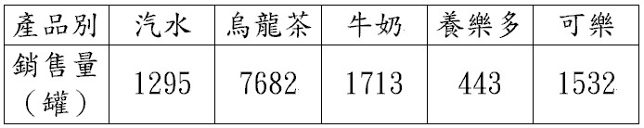
①無條件捨去法取概數到百位，各產品銷量為多少？
②四捨五入法取概數到百位，各產品銷售量為多少？
③無條件進入法取概數到百位，各產品銷售量為多少？
- 甲校學生有6278人，乙校學生有5845人，問：
①兩校實際共有幾人？
②若用四捨五入法取至百位，算算看兩校共有幾人？
③與實際差幾人？
二、選擇題：每題1分、共10分
  - 1張桌子賣799元，1張椅子賣449元，兩種價格大約相差幾百元？（用四捨五入法取概數到百位，再算算看）（①200②300③400④500）元
  - 下列哪一個不用概數就可以知道精確的答案？（①世界人口②進出口貨物總值③學校學生總數④國家總預算）
  - 「2368＋1291」分別用無條件進入法取概數到十位再計算的值是多少？（①3600②3670③3700④3660）。
  - 用四捨五入法取概數到千位，要在哪一位四捨五入？（①個位②十位③百位④千位）
  - 有一個數四捨五入法取概數到百位後為1400，則其實際上可能的最大值和最小值相差多少？（①98②99③100④1000）
  - 無條件捨去法取「32657」到千位是多少？（①32000②33000③30000④40000）。
  - 無條件捨去法取「42578」到百位是多少？（①42500②43000③42600④40000）。
  - 「4579－2341」分別無條件捨去法取概數到高位第2位再計算的值是多少？（①2200②2300③2240④2250）。
  - 1臺電子鍋售價2999元，1臺烤箱售價999元，各買1臺大約花了幾千元？（①5000②2000③3000④4000）
  - 「6579－4321」分別無條件進入法取概數到百位再計算的值是多少？（①2200②2300③2240④2250）。
三、應用題：每格2分、共60分
    - 和睦里有男生53240人，女生40679人，用四捨五入法取概數到千位，男女生各約幾人？
答：

    - 瑞興文具行七月分收入15635元、八月分收入24881元、九月分收入39667元，3個月共收入約幾元？收入最多和最少的月分，大約相差幾元？（先用四捨五入法各取概數到千位後再計算）約( )元，大約差( )元
答：

    - 上季白狗快遞 臺北分公司的收入是1659萬元，本季較上季成長了480萬元，本季的收入約是多少？又高雄分公司本季收入1112萬元，則本季收入總共是幾元？（先用四捨五入法取到百萬位，再計算）
答：

    - 稿紙1袋有100張，南北國小全校有3402個小朋友，每個小朋友要分1張，最少需要幾袋稿紙？這幾袋稿紙共是幾張？
答：

    - 迴紋針8895個，把100個裝成1盒，共可裝成幾盒？
答：

    - 先用四捨五入法取概數到百位，再算算看：
家綺家每月的收入是58799元，每月的支出是31564元，家綺家每月大約可以存幾元？
答：

    - 果凍8624個，100個裝成1包，不滿100個不能裝成1包，共可裝成幾包？這幾包果凍共有幾個？
答：

    - 1盒棉花棒有36根，如果需要258根，最少要買幾盒？
答：

    - 紅糖1包1000公克，美貴蛋糕店1天要用掉76450公克的紅糖，最少要買幾包？這幾包共是幾公克？
答：

    - 偉文在資訊展買了1套售價2290的軟體，都用千元鈔票來付，至少付幾張？
答：

    - 麵粉685430公克，把10000公克裝成1袋，不滿10000公克不能裝成1袋，共可裝幾袋？這幾袋的麵粉共有幾公克？
答：

    - 奇異果5486顆，爛掉126顆，現在每100顆裝成1箱出售，共可出售幾箱？共是幾顆？
答：

    - 96年底臺灣地區65歲以上老年人口數是2331782人、70歲以上老年人口數是1586460人，各約是幾萬人？介於65歲到70歲間的老年人約有幾萬人？（用四捨五入法取到萬位）
答：

    - 資訊展大特價，各項商品的定價不滿千元的捨去，爸爸買了1臺數位相機和1部筆記型電腦，共需付幾元？
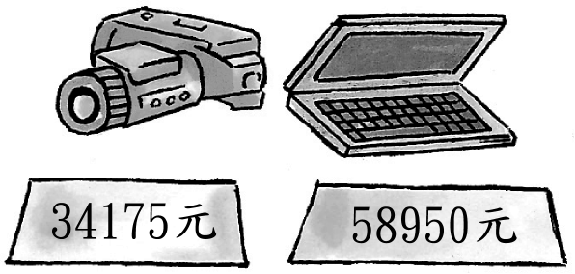 答
    - 先用四捨五入法取概數到百位，再算算看：
1件毛衣賣729元，1件外套賣2789元，各買1件大約共花幾元？
答：

    - 小紅用四捨五入法取某個整數的概數到萬位是300000，那麼這個數有幾個可能的答案？
答：

    - 有一正方形周長是1996公分，則面積約是多少？（先將周長用四捨五入法取到十位，再算出答案）
答：

    - 姑姑想買1臺電視機8999元和1臺音響4600元，共要幾張千元鈔票呢？（先將售價用無條件進入法各取概數到千位後再計算）( )張千元鈔票
答：

    - 橡皮筋8562條，把100條裝成1袋，不滿100條不能裝成1袋，共可裝成幾袋？這幾袋的橡皮筋共有幾條？
答：

    - 九月分老人會舉辦敬老旅遊活動，參加本次活動的男會員有168人，女會員有324人，1輛休旅車最多可載10人，最少需要幾輛車才能將所有人載完？
答：

